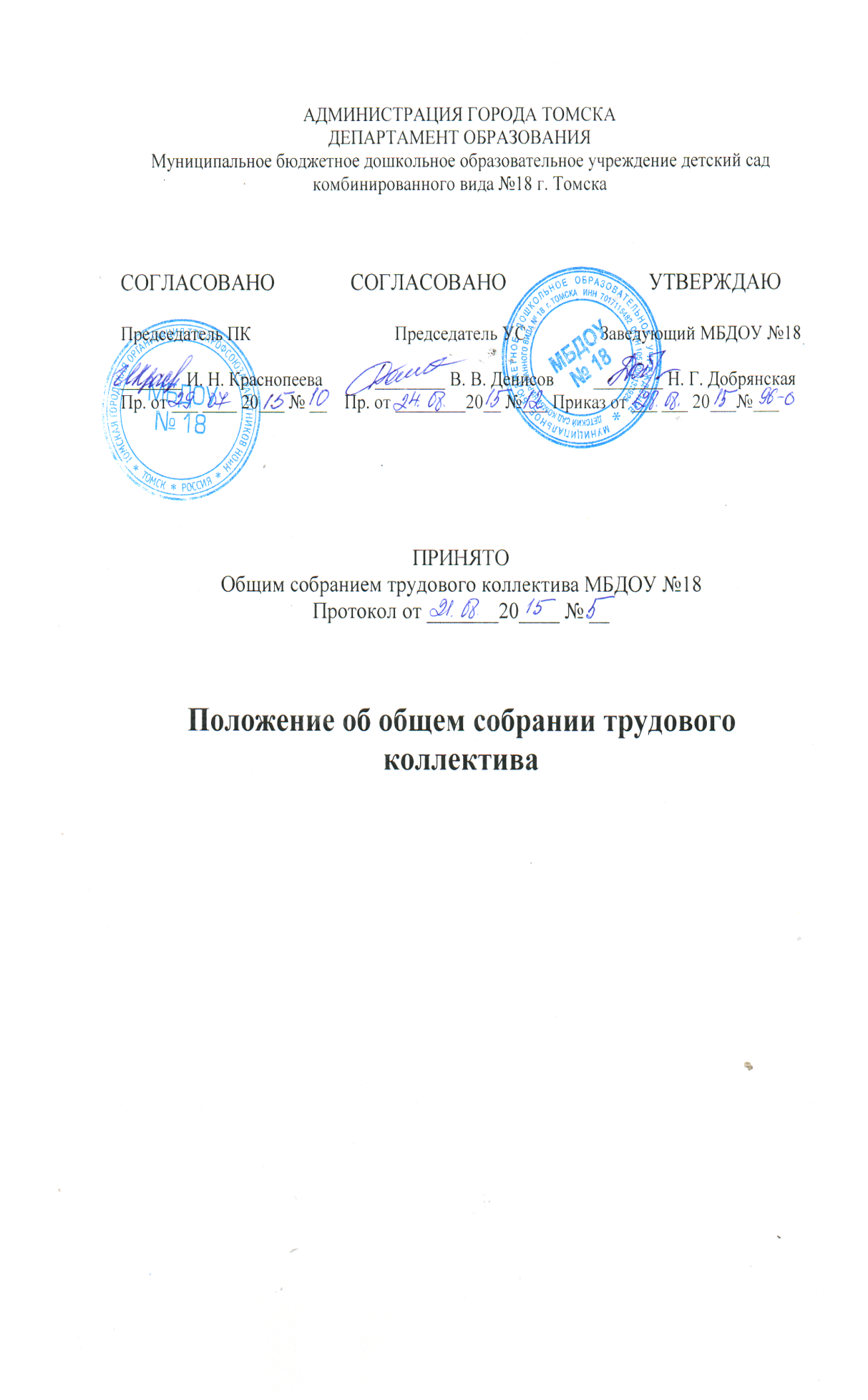

1. Общие положения

1.1.Общее собрание работников (далее по тексту – Общее собрание) муниципального бюджетного дошкольного образовательного учреждения детского сада комбинированного вида №18 г. Томска (далее – ДОУ) является высшим органом самоуправления.
1.2. В своей деятельности Общее собрание основывается на действующем законодательстве Российской Федерации, Уставе ДОУ и настоящем Положении.
1.3. Компетенция, порядок формирования и организация деятельности Общего собрания определяются Уставом ДОУ.
1.4. Общее собрание проводится для оказания содействия в организации деятельности работников ДОУ, совершенствования и развития.
1.5. В заседании общего собрания могут принимать участие все работники, состоящие в трудовых отношениях с ДОУ.
1.6. Общее собрание созывается заведующим ДОУ по мере необходимости, но не реже двух раз в год.
1.7. Для ведения заседания Общее собрание избирает из своих членов председателя и секретаря, ведущего протокол собрания.
1.8. Решение общего собрания является рекомендательным, при издании приказа об утверждении решения Общего собрания – принятые решения становятся обязательными для исполнения каждым членом коллектива ДОУ.
1.9. Настоящее Положение и деятельность Общего собрания не могут противоречить действующему законодательству Российской Федерации и Уставу ДОУ.
2. Цели и основные задачи общего собрания

2.1.Основной целью Общего собрания является реализация, защита прав и законных интересов работников.
2.2.Основными задачами Общего собрания являются:
- развитие инициативы работников ДОУ;
- решение вопросов социальной защиты работников;
- реализация законных прав участников образовательного правоотношения.
2.3. Общее собрание реализует право на самостоятельность ДОУ в решении вопросов, способствующих оптимальной организации образовательного процесса и финансово-хозяйственной деятельности.
2.4. Общее собрание Трудового коллектива ДОУ содействует расширению коллегиальных, демократических форм управления и воплощения в жизнь государственно-общественных принципов.

3. Компетенция общего собрания

3.1. К компетенции Общего собрания работников относится:
- разработка и принятие коллективом Устава, изменений и дополнений к Уставу,
внесение их на утверждение Учредителям;
- решение вопроса о необходимости заключения с работодателем Коллективного договора;
- разработка и принятие Коллективного договора ДОУ;
- разработка и принятие Правил внутреннего трудового распорядка ДОУ;
- заслушивание отчетов администрации и органов самоуправления ДОУ по
вопросам их деятельности;
- определение численности и срока полномочий комиссии по трудовым спорам, избрание её членов;
- заслушивание сторон, подписавших Коллективный договор, о его выполнении;
- принятие решения об объявлении забастовки и выбора органа, возглавляющего забастовку;
- рассмотрение иных вопросов деятельности ДОУ, вынесенных на рассмотрение заведующим ДОУ, органом самоуправления ДОУ.

4. Права Общего собрания трудового коллектива

4.1 Общее собрание трудового коллектива ДОУ имеет право:
- принимать решения при наличии на собрании не менее 2/3 работников ДОУ,
- выходить с предложениями и заявлениями на руководителя, в органы муниципальной и государственной власти, в общественные организации.
4.2. Каждый член Общего собрания трудового коллектива ДОУ имеет право:
- потребовать обсуждения Общим собранием любого вопроса, касающегося деятельности ДОУ, если его предложение поддержит не менее одной трети членов собрания;
- при несогласии с решением Общего собрания трудового коллектива высказать свое мотивированное мнение, которое должно быть занесено в протокол.

5. Организация деятельности общего собрания

5.1.Общее собрание в целях организации своей деятельности избирает из своего состава председателя и секретаря.
5.2..Проведение заседаний Общего собрания организуется заведующим ДОУ и осуществляется под руководством председателя Общего собрания.
5.3. Общее собрание работников считается правомочным, если в нем участвуют более 2/3 общего числа членов коллектива.
5.4. При необходимости оперативного рассмотрения отдельных вопросов может быть проведено внеочередное Общее собрание, которое проводится по инициативе заведующего, председателя профсоюзного комитета или по инициативе большинства работников ДОУ.
5.5.Конкретную дату, время и тематику заседания Общего собрания секретарь сообщает работникам не позднее, чем за 7 дней до заседания.
5.6. Отдельно ведётся книга протоколов заседаний Общего собрания и принимаемых решений. Книга должная быть пронумерована, прошита, скреплена печатью и подписью заведующего ДОУ.
5.7. Заседания Общего собрания протоколируются. Ведет протоколы секретарь Общего собрания, который по окончании заседания оформляет решение Общего собрания. Решение подписывается председательствующим и секретарем Общего собрания. Секретарь Общего собрания направляет материалы заседания соответствующим лицам или органам самоуправления ДОУ.
6. Решения общего собрания

6.1.Решения Общего собрания принимаются простым большинством голосов от числа присутствующих членов Общего собрания. При равенстве голосов решающим считается голос председательствующего на заседании общего собрания.
6.2.Решения, принятые Общим собранием в соответствии с законодательством и в пределах своих полномочий, обязательны для всех работников ДОУ.
6.3.Решения Общего собрания могут содержать поручения, обязательные для исполнения всеми работниками ДОУ и рекомендации органам и участникам образовательного правоотношения.

7. Ответственность Общего собрания трудового коллектива

7.1 Общее собрание трудового коллектива ДОУ несет ответственность:
- за выполнение не в полном объеме или невыполнение закрепленных за ним задач и компетенций;
- за соответствие принимаемых решений законодательству РФ, нормативно-правовым актам.

8. Делопроизводство Общего собрания трудового коллектива

8.1 Заседания Общего собрания трудового коллектива ДОУ оформляются протоколом.
8.2 В книге протоколов фиксируются:
- дата проведения;
- количественное присутствие (отсутствие) членов трудового коллектива;
- приглашенные лица (Ф.И.О, должность);
- повестка дня;
- ход обсуждения вопросов;
- предложения, рекомендации и замечания членов трудового коллектива и
приглашенных лиц;
- решение;
8.3 Протоколы подписываются председателем и секретарем Общего собрания.
8.4 Нумерация протоколов ведется от начала учебного года.
8.5 Книга протоколов Общего собрания трудового коллектива ДОУ нумеруется постранично, прошнуровываются, скрепляются подписью заведующего и печатью ДОУ.
8.6 Книга протоколов Общего собрания трудового коллектива ДОУ хранится в делах учреждения и передается по акту.

8. Заключительные положения

8.1.Изменения и дополнения в настоящее Положение принимаются решением общего собрания простым большинством голосов членов, присутствующих на Общем собрании.

